Прочитать информацию в файле, выделенное записать в тетрадь, посмотреть видео по ссылке
https://youtu.be/DeaSkPM9wUo

§ 1 Сообщающиеся сосуды
Нам знакомы бытовые приборы, которые являются сообщающимися сосудами. Это, например, чайник, лейка, кофейник, состоящие из резервуара, куда наливается вода, и носика.
Сообщающиеся сосуды – это сосуды, соединенные друг с другом так, что жидкость может переходить из одного сосуда в другой.
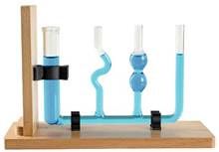
Из пластиковых стаканчиков и прозрачной пластиковой трубки, используемой в капельницах, изготовим сообщающиеся сосуды. Для этого в стаканчиках вблизи дна сделаем небольшое отверстие и вставим трубку. Мы можем соединить два, три стаканчика или даже больше. Причем стаканчики можем взять разного объема: побольше и поменьше. Нальем в правый стаканчик воду доверху. Вода начинает перетекать во второй стаканчик и перетекает до тех пор, пока уровни воды в двух стаканах не окажутся одинаковыми. Поднимем правый стаканчик повыше, попробуем наклонить. Каждый раз, как только вода успокаивается, уровни воды в стаканчиках оказываются равными, причем независимо от того, каков их объем.
Есть специальный демонстрационный прибор, который так и называется: «Сообщающиеся сосуды». Это четыре небольших стеклянных сосуда разного диаметра и разной формы, соединенные друг с другом. Если налить воду в любую из этих сосудов, вода переливается в другие сосуды и их уровни окажутся на одинаковой высоте.
§ 2 Закон сообщающихся сосудов
Из вышеприведенных опытов можно сделать вывод: в сообщающихся сосудах любой формы и сечения поверхности однородной жидкости устанавливаются на одном уровне (при условии, что давление воздуха над жидкостью одинаково).
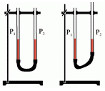
Это утверждение (назовем его законом сообщающихся сосудов) можно объяснить так. Известно, что давление в жидкостях и газах зависит только от плотности и высоты столба жидкости или газа. Если сосуды неподвижны, то вода в нашем опыте не перетекает из одного стаканчика в другой, значит, давления одинаковы. А так как в обоих стаканчиках находится вода, то и плотность одинакова, следовательно, высота столба жидкости в них должна быть равна.
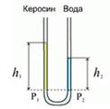
Сформулируем вывод из закона сообщающихся сосудов: при равенстве давлений высота столба жидкости с большей плотностью будет ниже высоты столба жидкости с меньшей плотностью.
Можно сказать по-другому. При равенстве давлений высота столба жидкости в сообщающихся сосудах обратно пропорциональна плотности .
§ 3 Применение принципа сообщающихся сосудов на практике
Сообщающиеся сосуды находят широкое применение на практике. Это шлюзы, фонтаны, артезианский колодец, гидравлический пресс, водопровод и многое другое.
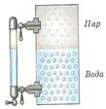
На принципе сообщающихся сосудов устроено водомерное стекло – прибор, показывающий уровень воды в паровом котле. Водомерное стекло представляет собой открытую стеклянную трубку, присоединенную к котлу в верхней и нижней части. Давления пара над свободной поверхностью воды в котле и в трубке одинаковы. По закону сообщающихся сосудов уровень воды в котле и стеклянной трубке будет одинаковым, и таким образом можно без открытия парового котла следить за уровнем воды в нем.
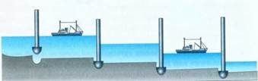
Шлюзы рек и каналов также работают по принципу сообщающихся сосудов. Шлюзы могут иметь две или несколько камер, отделенных друг от друга шлюзовыми воротами. Под воротами проходит подводный канал, его можно открывать и закрывать. При открывании подводного канала две соседние камеры превращаются в сообщающиеся сосуды, и вода начинает перетекать из камеры с более высоким уровнем в камеру, где уровень воды ниже, до тех пор, пока уровни не окажутся равными. Тогда открываются шлюзовые ворота, и корабль переходит из одной камеры в другую. Если шлюзовых камер несколько, то весь процесс повторяется для следующих соседних камер.

